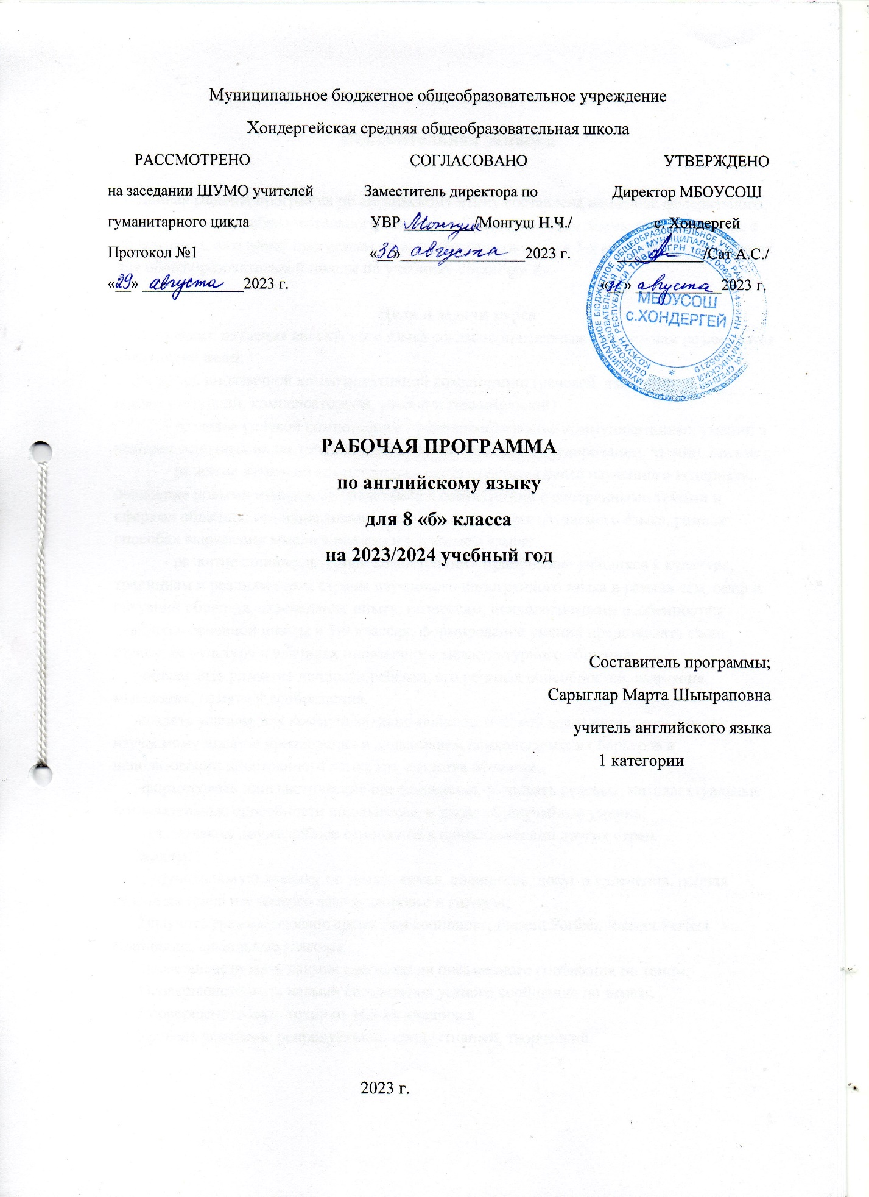

Пояснительная записка

Данная рабочая программа по английскому языку составлена на основе федерального государственного образовательного стандарта, Примерной программы среднего общего образования, авторской программы по английскому языку для 5-9 классов В.Г. Апалькова для общеобразовательной школы по учебнику «Spotlight 8».

Цели и задачи курса
В процессе изучения английского языка согласно примерным программам реализуются следующие цели:
Развитие иноязычной коммуникативной компетенции (речевой, языковой, социокультурной, компенсаторной, учебно‐познавательной):
- развитие речевой компетенции ‐ совершенствование коммуникативных умений в четырех основных видах речевой деятельности (говорении,аудировании, чтении, письме);
- развитие языковой компетенции ‐ систематизация ранее изученного материала; овладение новыми языковыми средствами в соответствии с отобранными темами и сферами общения; освоение знаний о языковых явлениях изучаемого языка, разных способах выражения мысли в родном и изучаемом языке;
- развитие социокультурной компетенции ‐ приобщение учащихся к культуре, традициям и реалиям стран/страны изучаемого иностранного языка в рамках тем, сфер и ситуаций общения, отвечающих опыту, интересам, психологическим особенностям учащихся основной школы в 5‐9 классах; формирование умений представлять свою страну, ее культуру в условиях иноязычного межкультурного общения.
- обеспечить развитие личности ребёнка, его речевых способностей, внимания, мышления, памяти и воображения,
-создать условия для коммуникативно-психологической адаптации школьников к изучаемому языку и преодоления в дальнейшем психологических барьеров в использовании иностранного языка как средства общения;
-формировать лингвистические представления, развивать речевые, интеллектуальные познавательные способности школьников, а также общеучебные умения;
-воспитывать дружелюбное отношение к представителям других стран.
Задачи:
1) изучить новую лексику по темам: семья, внешность, досуг и увлечения, родная страна и страна изучаемого языка, здоровье и гигиена;
2)изучить грамматическое время Past continuous, Present Perfect, Present Perfect Continuous, модальные глаголы;
3)совершенствовать навыки составления письменного сообщения по темам;
4)совершенствовать навыки составления устного сообщения по темам;
5)совершенствовать техники чтения учащихся.
Уровень усвоения: репродуктивно-продуктивный, творческий.

Личностные, метапредметные и предметные результаты.

Предметные результаты

Требования к уровню подготовки учащихся 8-х классов:
должны знать:
- ритмико-интонационные особенности предложений различных коммуникативных типов (утвердительное, вопросительное, отрицательное, повелительное); правильное членение предложений на смысловые группы;
- основные значения изученных лексических единиц (слов, словосочетаний, реплик-клише речевого этикета);
- основные способы словообразования (аффиксации, словосложения, конверсии);
- основные морфологические формы и синтаксические конструкции изучаемого языка;
- признаки изученных грамматических явлений (видо-временных форм глаголов, модальных глаголов и их эквивалентов, артиклей, существительных, степеней сравнения прилагательных и наречий, местоимений, числительных, предлогов);
- основные различия систем иностранного и русского/родного языков;
должны уметь:
- начинать, вести/поддерживать и заканчивать различные виды диалогов в стандартных ситуациях общения, соблюдая нормы речевого этикета, при необходимости переспрашивая, уточняя;
- расспрашивать собеседника и отвечать на его вопросы, высказывая свое мнение, просьбу, отвечать на предложение собеседника согласием/отказом в пределах изученной тематики и усвоенного лексико-грамматического материала;
- рассказывать о себе, своей семье, друзьях, своих интересах и планах на будущее;
- сообщать краткие сведения о своем городе/селе, о своей стране и странах изучаемого языка;
- описывать события/явления, передавать основное содержание, основную мысль прочитанного/услышанного, выражать свое отношение к прочитанному/услышанному, давать краткую характеристику персонажей;
- читать аутентичные тексты разных жанров и стилей преимущественно с пониманием основного содержания;
- читать несложные аутентичные тексты с полным и точным пониманием и с использованием различных приемов смысловой переработки текста (языковой догадки, выборочного перевода), а также справочных материалов; уметь оценивать полученную информацию, выражать свое мнение;
- читать аутентичные тексты с выборочным пониманием значимой/нужной/интересующей информации;
- писать поздравления, личные письма с опорой на образец с употреблением формул речевого этикета, принятых в стране/странах изучаемого языка;
- составлять план, тезисы устного или письменного сообщения; кратко излагать результаты проектной деятельности.

Личностные результаты

При изучении курса «Английский в фокусе» у учащихся будут формироваться:
• доброжелательность, доверие и внимательность к людям, готовность к сотрудничеству и дружбе, оказанию помощи тем, кто в ней нуждается;
• уважение к окружающим - умение слушать и слышать партнера, признавать право каждого на собственное мнение и принимать решение с учетом позиций всех участников.
• развитие широких познавательных интересов, инициативы и любознательности, мотивов познания и творчества, самовоспитание;
• умение учиться и способности к организации своей деятельности (планированию, контролю, оценке), будет развиваться самостоятельность, инициатива и ответственность личности как условия ее самоактуализации;
• самоуважение и эмоционально-положительного отношения к себе, готовности открыто выражать и отстаивать свою позицию, критичности к своим поступкам и умения адекватно их оценивать;
• развитие готовности к самостоятельным поступкам и действиям, принятию ответственности за их результаты;
• целеустремленность и настойчивость в достижении целей, готовности к преодолению трудностей и жизненного оптимизма;
• умение противодействовать действиям и влияниям, представляющим угрозу жизни, здоровью и безопасности личности и общества в пределах своих возможностей.
Использовать приобретенные знания и умения в практической деятельности и повседневной жизни для:
• создания целостной картины полиязычного, поликультурного мира,
• осознания места и роли родного и изучаемого иностранного языка в этом мире;
• приобщения к ценностям мировой культуры как через иноязычные источники информации, в том числе мультимедийные,
• ознакомления представителей других стран с культурой своего народа;
• осознания себя гражданином своей страны и мира.

Метапредметные результаты

- умение самостоятельно определять цели своего обучения, ставить и формулировать для себя новые задачи в учёбе и познавательной деятельности, развивать мотивы и интересы своей познавательной деятельности;
- умение самостоятельно планировать альтернативные пути достижения целей, осознанно выбирать наиболее эффективные способы решения учебных и познавательных задач;
- умение соотносить свои действия с планируемыми результатами, осуществлять контроль своей деятельности в процессе достижения результата, определять способы действий в рамках предложенных условий и требований, корректировать свои действия в соответствии с изменяющейся ситуацией;
- умение оценивать правильность выполнения учебной задачи, собственные возможности её решения;
- владение основами самоконтроля, самооценки, принятия решений и осуществления осознанного выбора в учебной и познавательной деятельности;
- осознанное владение логическими действиями определения понятий, обобщения, установления аналогий и классификации на основе самостоятельного выбора оснований и критериев, установления родо-видовых связей;
- умение устанавливать причинно-следственные связи, строить логическое рассуждение, умозаключение (индуктивное, дедуктивное и по аналогии) и выводы;
- умение создавать, применять и преобразовывать знаки и символы, модели и схемы для решения учебных и познавательных задач;
- умение организовывать учебное сотрудничество и совместную деятельность с учителем и сверстниками; работать индивидуально и в группе: находить общее решение и разрешать конфликты на основе согласования позиций и учёта интересов; формулировать, аргументировать и отстаивать своё мнение;
- умение адекватно и осознанно использовать речевые средства в соответствии с задачей коммуникации: для отображения своих чувств, мыслей и потребностей, планирования и регуляции своей деятельности; владение устной и письменной речью, монологической контекстной речью;
- формирование и развитие компетентности в области использования информационно-коммуникационных технологий (далее ИКТ-компетенции);
- развитие умения планировать своё речевое и неречевое поведение;
- развитие коммуникативной компетенции, включая умение взаимодействовать с окружающими, выполняя разные социальные роли;
- развитие исследовательских учебных действий, включая навыки работы с информацией: поиск и выделение нужной информации, обобщение и фиксация информации;
- развитие смыслового чтения, включая умение выделять тему, прогнозировать содержание текста по заголовку/ключевым словам, выделять основную мысль, главные факты, опуская второстепенные, устанавливать логическую последовательность основных фактов;
- осуществление регулятивных действий самонаблюдения, самоконтроля, самооценки в процессе коммуникативной деятельности на иностранном языке.

Место предмета в учебном плане
Реализация программы предполагается в условиях классно-урочной системы обучения, на освоение которой отводится 34 учебных недели из расчета 3 часа в неделю.

Содержание учебного предмета

Модуль 1. Общение
Межличностные взаимоотношения в семье, со сверстниками; решение конфликтных ситуаций. Внешность и черты характера человека. Видовременные формы настоящего времени (13 часов)
Модуль 2. Продукты питания и покупки
Продукты питания и покупки. Благотворительность. Особенности русской национальной кухни. Способы выражения количества. Существительные, имеющие только форму единственного или множественного числа. Фразовый глагол to go. (12часов)
Модуль 3. Великие умы человечества
Великие умы человечества. Изобретения, научные открытия. Великие русские исследователи космоса. Мир профессии. Проблемы выбора профессии Этапы жизни; события в жизни, идиомы по теме «Биография». Словообразование глаголов от существительных при помощи суффиксов -ise/-ze. Фразовый глагол to bring. Прилагательные и наречия в описаниях. (13 часов).
Модуль 4. Будь самим собой!
Будь самим собой! Внешность. Самооценка. Молодежная мода. Одежда. Экология в одежде. Тело человека. Идиомы с лексикой по теме «Тело». Проблемы подросткового возраста. Спектакли, представления. Национальные костюмы Британских островов и России. Образование прилагательных с отрицательным значением (il-, im-, in-ir). Страдательный залог. Фразовый глагол to put. (11 часов).
Модуль 5. Глобальные проблемы человечества
Глобальные проблемы человечества. Природные катаклизмы. Стихийные бедствия. Климат, погода. Идиомы с лексикой по теме «Погода». Мир природы. Экология. Мнения, суждения, гипотезы. Употребление герундия и инфинитива. Употребление инфинитива и -ing формы глагола. Словообразование существительных от глаголов (-(t)ion, -ance, -ence). Фразовый глагол to call. Сложные союзы both … and, either … or, neither … nor . (13 часов).
Модуль 6. Культурные обмены
Отпуск, каникулы; путешествия, виды отдыха, занятия. Проблемы на отдыхе. Виды транспорта; идиомы с лексикой по теме «Транспорт». Принимающие семьи (обменные поездки). История реки: Темза. Музей русского деревянного зодчества на о.Кижи. Памятники мировой культуры в опасности. Косвенная речь. Фразовый глагол to set. Суффиксы существительных (-ness, -ment). (13 часов).
Модуль 7. Образование
Новые технологии в образовании. Современные средства коммуникации. Образование, школа, экзамены. Специальные школы. Профессии в СМИ. Идиомы по теме «Новости». Колледж Св.Троицы в Дублине: 400 лет истории. Российская система школьного образования. Использование компьютерных сетей. Модальные глаголы. Фразовый глагол to give. Существительные, образованные путем словосложения. Фразовый глагол to take. (14 часов)
Модуль 8. На досуге
Интересы и увлечения. Виды спорта. Спортивное снаряжение, места для занятий спортом. Идиомы с лексикой по теме «Спорт». Правила написания запроса, заявления (о приеме в клуб). Талисманы. Спортивный праздник Севера. Экологический проект. Экология океана. Придаточные предложения условия 0, 1, 2 и 3 типа. Словообразование: прилагательных, образованных путем словосложения. Фразовый глагол to take. (13 часов)

Календарно-тематический план. 8 класс
№  урока | Тема урока | Количество часов | Дата проведения
№  урока | Тема урока | Количество часов | План | Факт
Модуль 1 Celebrations. Национальные праздники
I четверть
1 | Первый шаг | 1 | 4.09
2 | Знакомство | 1 | 6.09
3,4 | Настоящие времена глагола | 2 | 8.09  11.09
5 | Кто есть кто? | 1 | 13.09
6 | Поздравительные открытки | 1 | 15.09
7 | Фразовый глагол get | 1 | 18.09
8 | Общение в Великобритании | 1 | 20.09
9 | Конфликт | 1 | 22.09
10 | Повторяем 1 модуль | 1 | 25.09
11 | Входная контрольная работа | 1 | 27.09
12 | Обенто | 1 | 29.09
13 | Покупка | 1 | 2.10
14 | Сравниваем настоящее совершенное и настоящее длительное времена | 1 | 4.10
15 | Привычки в еде | 1 | 6.10
16 | Неформальные письма | 1 | 9.10
17 | Фразовый глагол to go | 1 | 11.10
18 | Благотворительность | 1 | 13.10
19 | Бумажные и пластиковые пакеты | 1 | 16.10
20 | Повторяем 2 модуль | 1 | 18.10
21 | Контрольная работа 1 четверти | 1 | 20.10
22 | Воздушный шар | 1 | 23.10
23 | Работа и профессии | 1 | 25.10
24 | Прошедшие времена английского глагола | 1 | 27.10
II четверть
25 | Мария Кюри | 1 | 8.11
26 | Необычная галерея | 1 | 10.11
27 | Фразовый глагол с bring | 1 | 13.11
28 | Британская денежная единица | 1 | 15.11
29 | Френсис Дрейк | 1 | 17.11
30 | Повторяем 3 модуль | 1 | 20.11
31 | Внешность и самооценка | 1 | 22.11
32 | Одежда и мода | 1 | 24.11
33 | Пассивный залог | 1 | 27.11
34 | Имидж | 1 | 29.11
35 | Письма-советы | 1 | 1.12
36 | Фразовый глагол put | 1 | 4.12
37 | Традиционные костюмы в Британии | 1 | 6.12
38 | Экоодежда | 1 | 8.12
39 | Повторяем 4 модуль | 1 | 11.12
40 | Интересы | 1 | 13.12
41 | Контрольная работа 2 четверти | 1 | 15.12
42 | Цунами | 1 | 18.12
43 | Природные бедствия | 1 | 20.12
44 | Инфинитив и герундий | 1 | 22.12
45 | Погода | 1 | 25.12
46 | Эссе. Решение проблемы | 1 | 27.12
47 | Словообразование | 1 | 29.12
III четверть
48 | Шотландские коровы | 1 | 8.01
49 | Торнадо | 1 | 10.01
50 | Повторяем 5 модуль | 1 | 12.01
51 | путешествие | 1 | 15.01
52 | Проблемы во время путешествия | 1 | 17.01
53  54 | Косвенная речь | 2 | 19.01  22.01
55 | Виды транспорта | 1 | 24.01
56 | Благодарственное письмо | 1 | 26.01
57 | Фразовый глагол set | 1 | 29.01
58 | Темза | 1 | 31.01
59 | Всемирно известные памятники в опасности | 1 | 2.02
60 | Повторяем 6 модуль | 1 | 5.02
61 | Поколение М | 1 | 7.02
62 | Школа | 1 | 9.02
63 | Модальные глаголы | 1 | 12.02
64 | Коала | 1 | 14.02
65 | Написание эссе | 1 | 16.02
66 | Фразовый глагол give | 1 | 19.02
67 | Тринити колледж | 1 | 21.02
68 | Использование компьютера | 1 | 23.02
69 | Повторяем 7 модуль | 1 | 26.02
70 | Образование | 1 | 28.02
71 | Необычные | 1 | 1.03
72 | Спорт | 1 | 4.03
73 | Условные придаточные предложения | 1 | 6.03
74 | Контрольная работа | 1 | 8.03
75 | Чемпионат мира по футболу | 1 | 11.03
76 | Фразовый глагол take | 1 | 13.03
77 | Талисманы | 1 | 15.03
78 | Проект по защите морских вод | 1 | 18.03
79 | Письма | 1 | 20.03
80 | Развлечение | 1 | 22.03
IV четверть
81 | Развлечение | 1 | 1.04
82 | Повторяем 8 модуль | 1 | 3.04
83  84 | Прошедшее простое и длительное времена | 2 | 5.04  8.04
85  86 | Будущее простое время | 2 | 10.04  12.04
87  88 | Пассивный залог | 2 | 15.04  17.04
89  90 | Прошедшее совершенное время | 2 | 19.04  22.04
91  92 | Условные придаточные предложения времени | 2 | 24.04  26.04
93  94 | Косвенная речь | 2 | 29.04  1.05
95 | Подготовка к итоговой контрольной работе | 1 | 3.05
96 | Итоговая контрольная работа | 1 | 1.05
97 | Повторяем 1,2 модули | 1 | 3.05
98 | Повторяем 3,4 модули | 1 | 6.05
99 | Повторяем 5,6 модули | 1 | 8.05
100 | Повторяем 7,8 модули | 1 | 10.05
101  102 | Резервные уроки | 2 | 13.05  15.05

Перечень компонентов учебно-методического комплекса, обеспечивающего реализацию рабочей программы:
Базовый учебник: Учебник (Student,s book): Ваулина Ю.Е. и др. Spotlight: учебник английского языка для 8 класса общеобразовательных школ/ Ваулина Ю.Е. и др. ̶ М.:
Просвещение, 2019 г.

Дополнительная литература для учителя:
- Книга для учителя (Teacher,s Book): Ваулина Ю.Е. и др. Spotlight: книга для учителя/ Ваулина Ю.Е. и др. ̶ М: Просвещение, 2017 г.
- Сборники для подготовки к ЕГЭ.
- Аудиофайлы к учебнику английского языка для 8 класса.

